**Информационный час- онлайн**

**«Человек легенда – Анатолий Лебедь».**

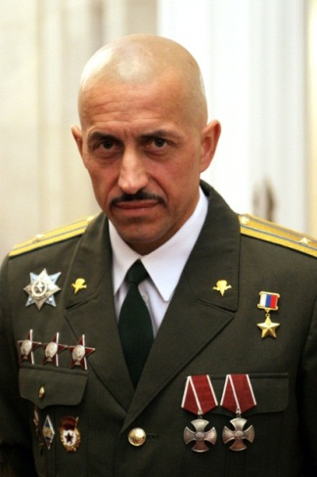Гвардии подполковник Лебедь еще при жизни стал легендой — его даже называли русским Рэмбо. Он принял участие в сотнях спецопераций, ведя борьбу с врагами нашей страны. За боевые заслуги Лебедь был награжден множеством орденов и медалей, среди которых медаль «Золотая Звезда», три ордена Мужества, три ордена Красной звезды, орден Святого Георгия IV степени.

Анатолий Лебедь был живым символом воздушно-десантных войск. Боевой путь офицера представлен участием в нескольких военных конфликтах и получением ряда боевых наград. А невероятная сила духа и мужество гвардии подполковника достойны увековечивания в памяти страны.

**Детство и юность**

Будущий герой России родился в эстонском городе Валга 10 мая 1963 года. Примером для мальчика был его отец, фронтовик, прошедший Великую Отечественную войну и участвовавший в Сталинградской битве. Одна из историй отца особенно повлияла на Анатолия, трансформировавшись в жизненный девиз — «Бороться до конца».

Вячеслав Андреевич, будучи разведчиком - морпехом, сразился врукопашную с немцем, который оказался боксером. Каждый раз противник отправлял отца Лебедя в нокдаун, но тот все равно вставал и в итоге уничтожил фашиста.

В семье кроме Анатолия воспитывалось еще двое сыновей. Оба — Александр и Андрей — впоследствии пошли по стопам отца, поступив в мореходное училище. Он же еще в детстве заболел небом и в подростковом возрасте начал заниматься парашютным спортом. К совершеннолетию молодой человек совершил три сотни прыжков.

После окончания школы подал документы в авиационное училище Борисоглебска вместе с другом. Товарищ будущего героя России не поступил, а уроженец Валги из чувств солидарности тоже решил не становиться курсантом.

Однако его желание отчасти исполнилось при прохождении срочной службы. Призывника отправили в учебную дивизию ВДВ. А спустя некоторое время он начал служить в десантно-штурмовой бригаде. Решив связать свою профессиональную биографию с военным делом, Лебедь стал студентом Ломоносовского военного авиационного технического училища.

Еще в молодости — будучи абитуриентом, Анатолий ответил положительно на вопрос о готовности отправиться в Афганистан. Учебное заведение студент окончил со званием лейтенанта. Получив диплом, по распределению попал в Забайкальский, а затем в Туркестанский военный округ. Там на протяжении полугода уроженец Валги проходил военную переподготовку перед тем, как попасть в одну из самых горячих точек Южной Азии.

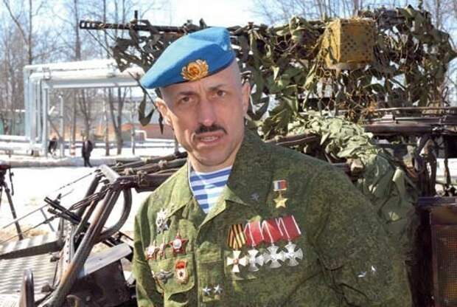**Военная карьера**

С весны 1987 года Анатолий Вячеславович Лебедь является борттехником вертолетного звена под руководством Николая Майданова. Проходя инструктаж, получил от командира информацию, что ему запрещено вступать в бой. Однако уже тогда молодой человек понял - ситуации бывают разные. В одной из первых спецопераций выпускник авиационного училища удостоверился в том, что его догадки имеют под собой реальную почву. В мае 1987 года борттехник участвовал в захвате каравана с оружием. На обратном пути лейтенант Абчакан Барышев увидел всадников. Было решено посадить технику и биться. Анатолий Вячеславович пошел вместе с десантом, а захваченные в ходе этого нападения военные трофеи вывозили целую неделю. Тогда же выпускник ВАТУ получил первую в своей биографии боевую награду — орден Красной Звезды.

На протяжении полугодовой службы в Афганистане он неоднократно участвовал в различных операциях — от уничтожения оружейных караванов до эвакуации раненых. При этом осуществлял поддержку, как с воздуха, так и на земле.

Анатолий Вячеславович успел проявить отвагу и смелость в ходе контртеррористических мероприятий на Северном Кавказе, за что был награжден орденом Мужества. В 2000 году Лебедь был вынужден отправиться домой. Во-первых, истек срок контракта с министерством обороны, а во-вторых, мужчина чувствовал, что пришло время восстановить силы. Впрочем, когда произошел террористический акт на Дубровке, он вернулся в полк.

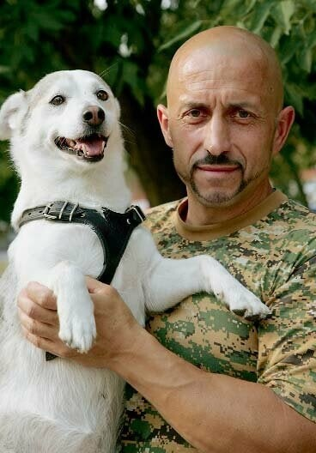В Чечне, при штурме базы в районе Улус-Керта Анатолий Вячеславович подорвался на мине. Вердикт врачей ставил крест на военной карьере, медикам пришлось ампутировать правую ступню. Но командующий полком не уволил служащего, позволив тому проявить себя во второстепенных должностях.

К удивлению боевого состава, с протезом Лебедь научился бегать. А еще — прыгать с парашютом, взбираться на горы и давать достойный отпор противнику в рукопашном бою. К слову, о травме офицер не говорил. Даже для матери это стало неожиданностью, когда сын приехал в гости.

Несмотря на физический недостаток, мужчина в 2004 году возглавил разведгруппу отряда специального назначения и получил звание капитана. 9 января проявил смелость, когда в одиночку ликвидировал трех боевиков, при этом спас раненых коллег. Уже через несколько недель он прикрыл собой рядового во время расстрела гранатометом. Получив ранение, капитан продолжил командование. Итогом боя стал захват стратегически важной базы террористов и уничтожение связного боевика Басаева Шамиля.

В 2005 году, прошедший Афганскую войну А. В. Лебедь удостоился звания Героя РФ. Офицер спецназа продолжил службу на Кавказе. В 2008 году отметился в Грузии, вошел в состав группы, которая потопила катера ВМС и захватила американские «Хаммеры». В результате Лебедь вновь был отмечен на государственном уровне и стал кавалером ордена Святого Георгия IV степени. Торжественную речь на церемонии произносил Дмитрий Медведев. Подполковник гвардии не собирался почивать на лаврах, но в 2012 году его боевой путь прервала внезапная гибель. Причем погиб офицер не на поле боя, а «на гражданке» — в Москве.

Смерть героя оказалась неожиданной для всех. Человек, прошедший 5 войн, попал в ДТП возле парка «Сокольники». Передвигаясь на мотоцикле, мужчина не справился с управлением. В результате аварии (транспортное средство врезалось в бордюр) водитель получил многочисленные ранения, что и стало причиной смерти офицера.